Prosjektoppgaver i forbindelse med Kaibel- destillasjonskolonne i Kjemihall C.

Veileder: Ivar J. Halvorsen (ivar.j.halvorsen@sintef.no) Mobil 93059359
Destillasjon er en energikrevende prosess. I laboratoriehall C i kjemiblokkene på NTNU har vi en såkalt Kaibel-kolonne for separasjon av inntil 4 produkter med et betydelig lavere energiforbruk enn med konvensjonelle løsninger. Riggen er 12 meter høy med vakuum-isolerte glass-seksjoner. 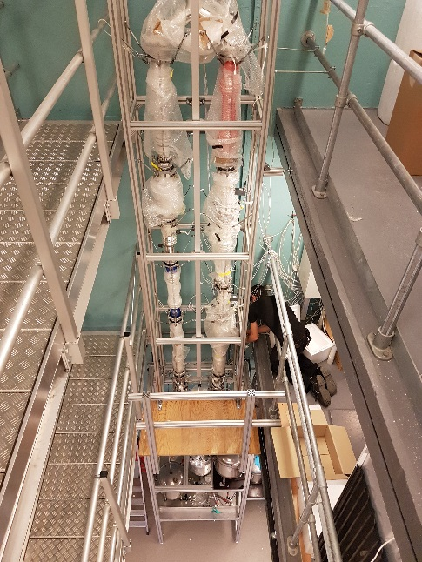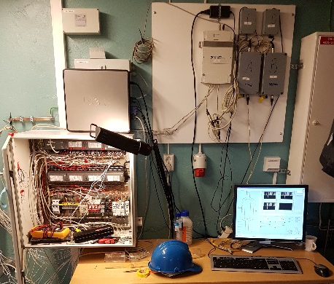
På labben bruker vi en føde bestående av metanol, etanol, propanol og butanol.
LabView brukes for styring og IO.
Formålet er å studere metodikk for styring av kolonnen.
Det er flere mulige oppgaver som passer for studenter både fra Teknisk kybernetikk og Kjemisk Prosessteknologi. Omfang kan tilpasses både prosjekt og masteroppgaver og det er mulig å kjøre en prosjektoppgave først og gå videre med en masteroppgave.

Overvåkning av nivåglass med enkel kameraløsning (Hardware, software, enkel billedanalyse)
Det brukes enkle nivåglass for indikering av væskenivå i tanker og for overtrykk i kolonnen. Det er ønskelig å lage en enkel kameraløsing, f.eks et web-kamera, sånn at man skal kunne bruke nivåmålingene direkte i styringen. I tillegg til nivå kan fluktuasjoner og svingninger indikere såkalt "flooding" i kolonnen. Det skal lages en applikasjon for PC som kan håndtere et eller flere kamera og som kan tas inn som målesignaler i styresystemet (LabView).
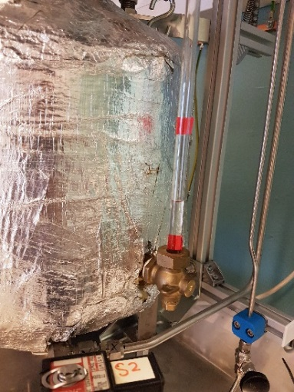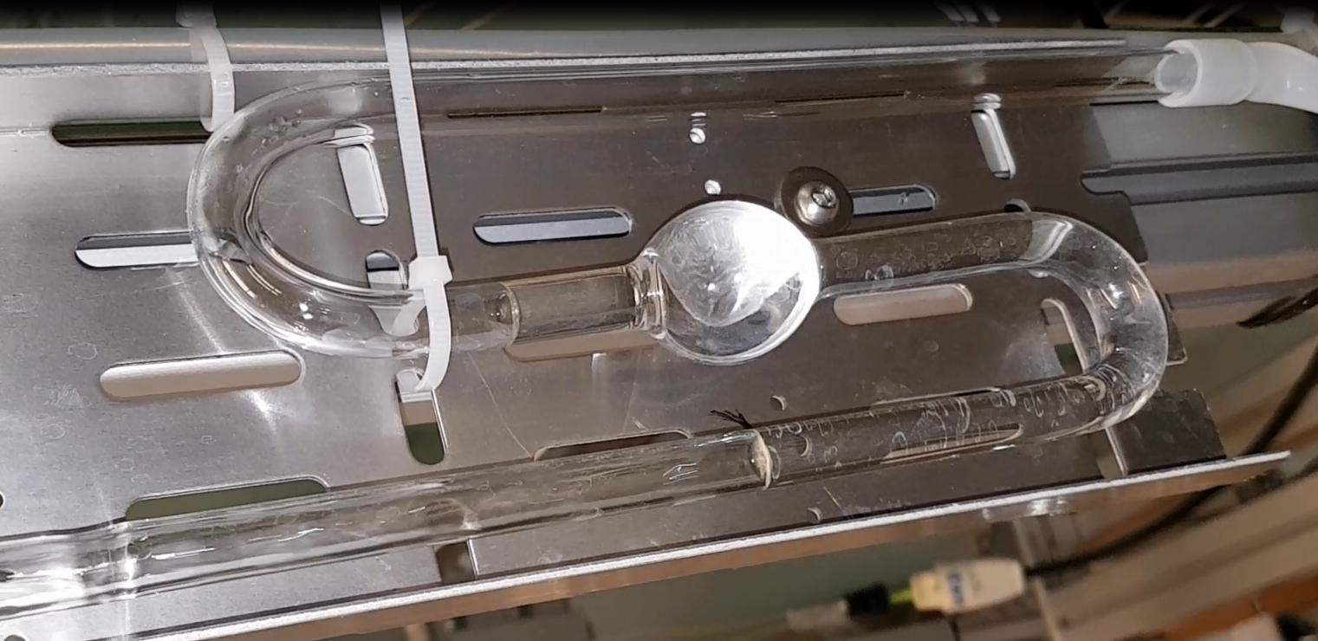

Laboratoriekjøringer på Kaibel-kolonne - prosessgjennomgang

Kaibel-kolonnen i Hall C er nylig gjenoppbygget etter å ha vært demontert noen år. Den er styrt med konvensjonelle PI-regulatorer. Status er vel at tuning og prosedyrer har vært litt ad-hoc fra tidligere. Det er derfor behov for å kjøre en del forsøk der man går systematisk igjennom alle reguleringssløyfer, for å forbedre tuning og for å kartlegge kapasiteter og begrensninger til systemet. Oppgaven går ut på å sette seg inn i kolonnen og reguleringsstrukturen, planlegge og kjøre forsøk, dokumentere resultater og eventuelt foreslå forbedringer. (Kan evt deles av to studenter fordi det er tidkrevende å kjøre lab og det kreves kontinuerlig tilsyn)

Modellering for å studere styring av dampsplitt i "Dividing wall kolonne"

Kaibel-kolonnen er en såkalt "Dividing Wall Column". I labben er dette realisert med en forgrening sånn at det er parallelle kolonneseksjoner (se første bilde). Det er viktig å kunne styre hvor mye damp og væske som går til hver side. Det er lave trykkfall og relativt stor usikkerhet så det er ikke lett å gjøre dette riktig i åpen sløyfe. Derfor ønsker vi å modellere dette og om mulig verifisere på lab-kolonnen. Dampsplitten brukes som manipulert variabel for å styre for eksempel en temperatur i kolonnen.
Man ønsker å bruke modellen for å studere noen alternative måter å justere dampsplitten på. En naturlig oppfølging vil være å implementere lovende konsepter og teste ut i praksis.

Modellbasert regulering av Kaibel-kolonne

Kaibel-kolonnen er mulitvariabel og ulineær og til dels utfordrende å regulere. Det er gjort en del arbeid på konvensjonell regulering og også en simuleringsstudie med MPC. Men det er fortsatt ikke implementert MPC på kolonnen. Oppgaven blir å sette seg inn i det som er gjort og å planlegge implementering av MPC på kolonnen, og om mulig prøve ut på kolonnen.

